Introduction

Nous souhaitons vous apporter des informations complémentaires suite au Flash-infos réf EXT/TC/18/035 diffusé le 21/08/2018.
Nous présentons les avantages des configurations possibles avec la solution du fournisseur WITGAS ainsi que les prix renégociés par nos services généraux.

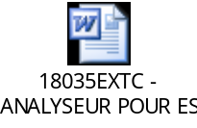

La solution WITTGAS

La solution proposée par le fournisseur WITTGAS se présente de la manière suivante :

En standard | - Boitier de contrôle intégrée avec un écran graphique LCD permettant de visualiser les valeurs en instantanée de chaque voie et équipé d’une carte Micro SD 2 GB.  - 4 voies de connexions possibles réparties en :  - 3 voies détection d’oxygène  - 1 voie détection CO₂  - 3 capteurs transmetteurs avec 30 m de longueur de câble  - Une valise de transport sur roues  - Logiciel GMA 200 avec une licence pour un PC  - Licence pour un PC (à multiplier selon le nombre de techniciens)
Option 1 | - Licence pour un PC | Chaque technicien devra disposer d’une licence sur son poste avec les soucis de gestion des PC que cela peut générer (remplacement des PC, départ). | Ramené à  P.U. = 4 900 € H.T.  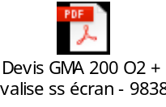
Option 2 | - Ecran tactile 8 pouces GMA200-TFT8 avec son alimentation et le logiciel de supervision GfG. L’écran est monté dans le couvercle de la valise. | Facilité de gestion de l’outil car il n’y a pas de nécessité d’avoir un PC. | Ramené à  P.U. = 7 900 € H.T.  